

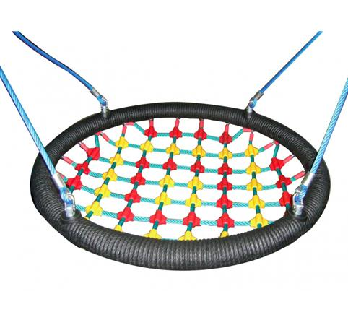

Descrizione:

Cestone per altalene, con anello in acciaio rivestito in poliuretano integrale diametro 120 cm. Corde di trazione e sospensione e rete rigida a maglia interna in fune Erkules di diametro 16mm, collegata all'anello tramite anelli di giuntura in alluminio e agganci in acciaio. Altezza massima della trave 2,5 mt. Adatto per bambini e ragazzi da 2 a 12 anni.

Categoria: Seggiolini per altalene

Codice: EP30003